
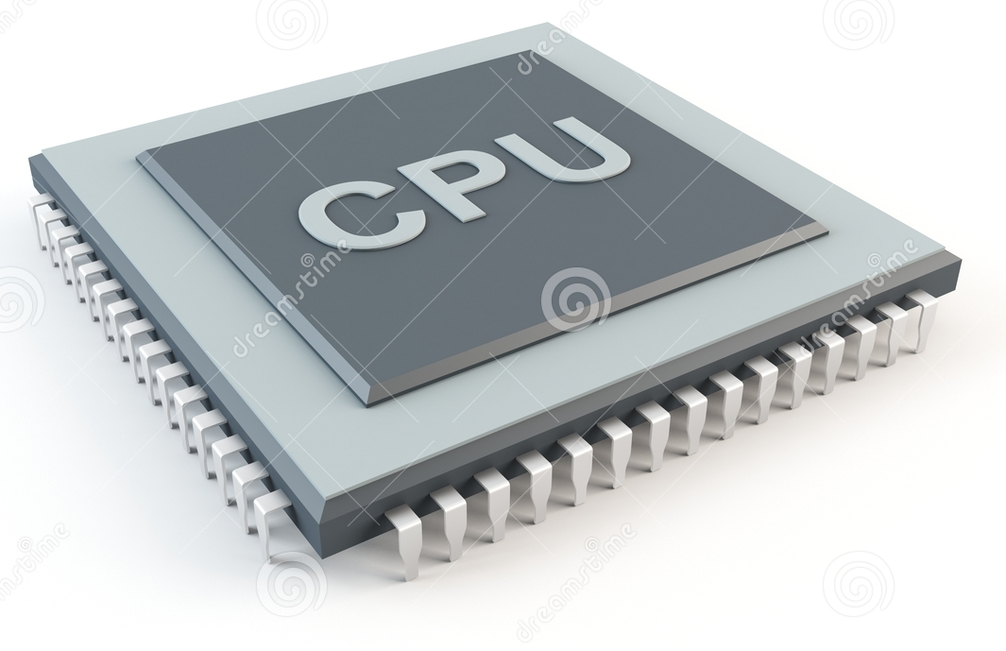
Εθνικό & Καποδιστριακο Πανεπιστημιο Αθηνων
Τμημα Πληροφορικησ & Τηλεπικοινωνιων
Μαθημα: Αρχιτεκτονικη Υπολογιστων II

Εργασία 1 (υποχρεωτική) – Διοχέτευση Ακαδημαϊκο Ετοσ 2017 – 2018
(εκφωνηση) Δευτερα 13 Νοεμβριου 2017
(παραδοση στο eclass μεχρι) Τριτη 5 Δεκεμβριου 2017

Επώνυμο | Όνομα | Αριθμός Μητρώου | Email
ΛΥΚΟΥΔΗ | ΙΩΑΝΝΑ | 1115201400091 | sdi1400091@di.uoa.gr
ΣΚΟΥΡΑ | ΜΕΛΙΝΑ | 1115201400185 | sdi1400185@di.uoa.gr

Πληροφορίες για τις Υποχρεωτικές Εργασίες του μαθήματος
- Οι υποχρεωτικές εργασίες του μαθήματος είναι δύο. Σκοπός τους είναι η κατανόηση των εννοιών του μαθήματος με χρήση αρχιτεκτονικών προσομοιωτών. Η πρώτη υποχρεωτική εργασία (αυτή) αφορά τη διοχέτευση (pipelining) και η δεύτερη θα αφορά τις κρυφές μνήμες (cache memories).
- Οι δύο αυτές εργασίες είναι υποχρεωτικές και η βαθμολογία του μαθήματος θα προκύπτει από το γραπτό (60%), την εργασία της διοχέτευσης (20%), και την εργασία των κρυφών μνημών (20%). Αυτός είναι ο τρόπος εξέτασης του μαθήματος για όσους φοιτητές έχουν αριθμό μητρώου 2009 και μεταγενέστερο (δηλαδή πήραν το μάθημα για πρώτη φορά το εαρινό εξάμηνο του 2012 και μετά). Καθένας από τους τρεις βαθμούς πρέπει να είναι προβιβάσιμος για να περαστεί προβιβάσιμος βαθμός στη γραμματεία.
- Για τους παλαιότερους φοιτητές (με αριθμό μητρώου 2008 και παλαιότερο) οι δύο εργασίες (pipeline, cache) είναι προαιρετικές. Αν κάποιος παλαιότερος φοιτητής δεν τις παραδώσει θα βαθμολογηθεί με ποσοστό 100% στο γραπτό. Αν τις παραδώσει, θα βαθμολογηθεί με τον παραπάνω τρόπο (γραπτό + 2 εργασίες).
- Κάθε ομάδα μπορεί να αποτελείται από 1 έως και 3 φοιτητές. Συμπληρώστε τα στοιχεία όλων των μελών της ομάδας στον παραπάνω πίνακα. Όλα τα μέλη της ομάδας πρέπει να έχουν ισότιμη συμμετοχή και να γνωρίζουν τις λεπτομέρειες της υλοποίησης της ομάδας.
- Για την εξεταστική Σεπτεμβρίου δε θα δοθούν άλλες εργασίες. Το Σεπτέμβριο εξετάζεται μόνο το γραπτό.
- Σε περίπτωση αντιγραφής θα μηδενίζονται όλες οι ομάδες που μετέχουν σε αυτή.
- Η παράδοση της Εργασίας Διοχέτευσης πρέπει να γίνει μέχρι τα μεσάνυχτα της προθεσμίας ηλεκτρονικά και μόνο στο eclass (να ανεβάσετε ένα μόνο αρχείο zip ή rar με την τεκμηρίωσή σας σε Word ή PDF και τους κώδικές σας). Μην περιμένετε μέχρι την τελευταία στιγμή. Δεν θα υπάρξει παράταση στην προθεσμία παράδοσης ώστε να διατεθεί αρκετός χρόνος και για την εργασία των κρυφών μνημών της οποίας η εκφώνηση θα δοθεί αμέσως μετά.

Ζητούμενο
Το ζητούμενο της εργασίας είναι να υλοποιήσετε ένα πρόγραμμα σε συμβολική γλώσσα για τον προσομοιωτή WinMIPS64 και να επιλέξετε τη βέλτιστη διαμόρφωση της CPU για την εκτέλεσή του στον μικρότερο δυνατό χρόνο.
Το πρόγραμμα πρέπει να εκτελεί την εξής λειτουργία: επεξεργάζεται έναν μη ταξινομημένο πίνακα 400 προσημασμένων ακεραίων αριθμών Α[i] (i = 0, 1, … 399) και υπολογίζει: το πλήθος (Χ) των ακεραίων που έχουν ίσο πλήθος άσσων με τον αντίθετό τους (στις δυαδικές τους αναπαραστάσεις), το πλήθος (Z) των ακεραίων που έχουν περισσότερα από 10 μηδενικά στη δυαδική τους αναπαράσταση, το πλήθος (Β) των ακεραίων που έχουν απόλυτη τιμή μεγαλύτερη του 1000, το πλήθος (C) των ακεραίων που έχουν την ίδια αριθμητική τιμή αν γραφούν αντίστροφα δυαδικά, τη θέση (P, από 0 μέχρι 399) που βρίσκεται ο μεγαλύτερος ακέραιος της λίστας (αν εμφανίζεται περισσότερες από μία φορές να κρατάει τη μεγαλύτερη θέση). Τα A, X, Z, B, C, P πρέπει να είναι μεταβλητές στο τμήμα δεδομένων του προγράμματός σας. Στο τέλος της εκτέλεσης του προγράμματος να εκτυπώνονται στο Terminal οι τιμές των αποτελεσμάτων X, Z, B, C, P σε μία γραμμή: “X=..., Z=..., B=…, C=..., P=…”.
Μπορείτε να κάνετε αλλαγές στο Configuration του προσομοιωτή (Enable Forwarding, Enable Branch Target Buffer, Enable Delay Slot) και αλλαγές στον κώδικα ώστε να μειώσετε τις καθυστερήσεις (stalls) που αυξάνουν το χρόνο εκτέλεσης του προγράμματος.
Θα πρέπει να υποθέσετε ότι ο ρυθμός του ρολογιού του μικροεπεξεργαστή είναι διαφορετικός ανάλογα με την διαμόρφωση που θα επιλέξετε. Ο πίνακας που ακολουθεί δίνει το ρυθμό του ρολογιού σε συνάρτηση με την κάθε διαμόρφωση.
Forwarding | Branch Target Buffer | Branch Delay Slot | Ρυθμός ρολογιού
– | – | – | 500 MHz
– | – |  | 485 MHz
– |  | – | 470 MHz
 | – | – | 445 MHz
 | – |  | 430 MHz
 |  | – | 415 MHz

Μεταξύ των προγραμμάτων που εκτελούνται σωστά, τα ταχύτερα θα βαθμολογηθούν με μεγαλύτερο βαθμό. Ως ταχύτερο πρόγραμμα εννοείται αυτό που σε μια μηχανή MIPS με τη συχνότητα του παραπάνω πίνακα που αντιστοιχεί στη διαμόρφωση που επιλέξατε θα εκτελεστεί στον μικρότερο χρόνο (πλήθος κύκλων x χρόνος κύκλου ρολογιού).
Συμπληρώσετε τον ακόλουθο πίνακα για το πρόγραμμά σας.
 | Επιλογή Forwarding  (Ναι / Όχι) | Επιλογή Branch Target Buffer  (Ναι / Όχι) | Επιλογή Branch Delay Slot  (Ναι / Όχι) | Περίοδος ρολογιού (nsec) – με βάση τον παραπάνω πίνακα και τη διαμόρφωσή σας | Κύκλοι ρολογιού εκτέλεσης | Χρόνος εκτέλεσης (sec)
Απαντήσεις για το Πρόγραμμα μου

Τεκμηρίωση
[ Σύντομη τεκμηρίωση της λύσης σας μέχρι 5 σελίδες ξεκινώντας από την επόμενη – μην αλλάζετε τη μορφοποίηση του κειμένου. Η τεκμηρίωσή σας πρέπει να περιλαμβάνει παραδείγματα ορθής εκτέλεσης του προγράμματος και σχολιασμό για την επίλυση του προβλήματος. Μπορείτε να χρησιμοποιήσετε εικόνες, διαγράμματα και ό,τι άλλο μπορεί να βοηθήσει στην εξήγηση της δουλειάς σας. ]
.data:
Ορίζουμε πίνακα με 400 αριθμούς και αρχικοποιούμε τα πλήθη με .word. Το μήνυμα του κάθε πλήθους προς εκτύπωση ορίζονται με .asciiz. Χρειάζεται επίσης να δηλώσουμε και το μέγεθος ARRAY_SIZE που είναι ανάλογο των στοιχείων του πίνακα που ορίσαμε, για αυτό και δηλώνεται με 1600, όπου 1600 = 400(ints)*4(bytes). Τέλος τα CONTROL & DATA είναι “συστημικές” δηλώσεις απαραίτητες για τις εκτυπώσεις στοιχείων.

.text:
Θέτουμε στους καταχωρητές R8-R12 τις διευθύνσεις των Χ, Ζ, Β, C, P.
Φορτώνουμε το πρώτο στοιχείου του array στον καταχωρητή R17. Ξεκινάμε μία for επανάληψη που θα μας δίνει τα πλήθη X, Z, B, C, P για κάθε αριθμό του πίνακα που έχουμε δηλώσει. Αυξάνουμε τον R14 κατά 4 για να πάρουμε το επόμενο στοιχείο που έχει δηλωθεί στις συνεχόμενες θέσεις μνήμης του πίνακα. Πριν ξεκινήσουμε τον υπολογισμό του πρώτου πλήθους κάνουμε και αρχικοποίηση κάποιον παραμέτρων που χρειάζεται να ειναι 0 στην αρχή κάθε επανάληψης.
Ο υπολογισμός του πλήθους των X, Z, B, C, P υλοποιείται ως εξής:
Για το πλήθος Χ: Αρχικά, ελέγχουμε με branch equal τον τρέχων αριθμό. Αν αυτός είναι το 0, δεν υπάρχει λόγος να συνεχίσουμε το loop για την εύρεση αριθμών Χ. Αρχικοποιούμε, στον R17 τον αριθμό που ελέγχουμε σε αυτήν την επανάληψη του for και στους R1 & R2 το 0. Καθώς μπάινουμε στο loop Ypologismos_X θα τσεκάρουμε αν ο αριθμός (R20) είναι ίσος με το μηδέν γιατί σε ακριβώς αυτό το σημείο θα ξαναγυρνάει η επανάληψη. Για να κρατάμε το τελευταίο- κάθε φορά ψηφίο του αριθμού- πραγματοποιούμε and immediate με το 1. Το αποτέλεσμα της πράξης το προσθέτουμε σε ένα μετρητή (R1) που αποθηκεύει το πλήθος των άσσων. Το σκεπτικό είναι ότι μέσω της λογικής πράξης, το αποτέλεσμα που θα πάρουμε θα είναι ανάλογο του επιθυμητού ψηφίου. Εκτελούμε, έπειτα, shift right logical κατά ένα ούτως ώστε - αν δεν είναι 0 ο αριθμός που θα προκύψει- να είναι τελευταίο το προηγούμενο ψηφίο κοκ. Όταν έχουμε βρεί όλους τους άσσους, θα πάμε στο Ypologismos_Antithetou. Εκεί, μέσω του two’s complement, υπολογίζουμε τον αρνητικό αριθμό που χρειαζόμαστε και εκτελούμε το Loop_Antithetos αντίστοιχο του Ypologismos_X. Όταν βρούμε όλους τους άσσους και στον αντίθετο (στον καταχωρητή R2) , μπορούμε να εκτελέσουμε την σύγκριση μεταξύ των δύο counters άσσων και αν είναι ίσοι, αυξάνεται το πλήθος των Χ.
Για το πλήθος Ζ: Φορτώνουμε στον καταχωρητή R5 τον αριθμό 53, ο οποίος θα μας χρειαστεί σε σύγκριση παρακάτω. Αυτό που θέλουμε εμείς είναι: ο τρέχων αριθμός μας, να έχει περισσότερα απο 10 μηδενικά. Σε αυτό το σημείο πρέπει να θυμίσω ότι στο προηγούμενο ερώτημα έχουμε υπολογίσει το πλήθος των άσσων στον καταχωρητή R1. Οπότε, μέσω της εντολής set less than, θα εξασφαλίσουμε ότι ο αριθμός που ελέγχουμε σε αυτήν την επανάληψη δεν έχει περισσότερα απο 53 άσσους. Κατά συνέπεια και με την προϋπόθεση ότι όλοι οι αριθμοί είναι 64-bit, υπάρχουν σίγουρα 10 μηδενικά. Αν τα παραπάνω ισχύουν, απλά αυξάνουμε το πλήθος των Ζ.

Για το πλήθος Β: Θα αποθηκεύσουμε τις τιμές -1000 & 1000 στους αντίστοιχους καταχωρητές R2 & R1. Θα υλοποιήσουμε 2 εντολές set less than. Η πρώτη θα το συγκρίνει με τον R1 και η δεύτερη με τον R2. Εμείς θα ψάξουμε αριθμούς που ανήκουν στο διάστημα [-1000, 1000]. Συγκρίνουμε τα αποτελέσματα των slt μεταξύ τους για να βεβαιωθούμε σε ποιο διάστημα ανήκει τελικά ο αριθμος. Όταν ο αριθμός δεν ανήκει στο παραπάνω διάστημα τότε η απόλυτη τιμή του είναι μεγαλύτερη του 1000. Αλλιώς απλά θα πηγαίνει στο Ypologismos_C.
Για το πλήθος C: Για τον υπολογισμό του πλήθους C, αρχικοποιούμε τον καταχωρητή R1 με τον αριθμό 64, ώστε να τον χρησιμοποιήσουμε ως μετρητή σε ένα Loop για το κάθε bit του τρέχοντα αριθμού. Τοποθετούμε τον τρέχοντα αριθμό σε έναν καταχωρητή διαφορετικό (R20) απ' αυτόν που ήδη χρησιμοποιούμε ώστε με τις shift που κάνουμε στην συνέχεια να μην αλλάξει ο αριθμός για το επόμενο πλήθος που θα ψάξουμε. Στη συνέχεια, μέσα στο loop μας, κάνουμε shift τον R7, ο οποίος είναι αρχικά 0 και τον χρησιμοποιούμε για αποθηκεύουμε το τελικό αποτέλεσμα, κατά μία θέση αριστερά, και κάνουμε and τον R20 με το 1 για να πάρουμε το τελευταίο bit του R20. Κάνουμε Or στον R7, τον R7 με τον R15, γίνεται άλλο ένα shift του R20 κατά μία θέση δεξιά, μειώνουμε τον μετρητή (R1) κατά 1 και ξαναρχίζουμε το loop απ' την αρχή μέχρι να πάρουμε και τα 64 bit του αριθμού και το τελικό αποτέλεσμα στον R7 να είναι η αντίστροφη αναπαράσταση του αρχικού μας αριθμού. Μόλις τελειώσει το loop, συγκρίνουμε τον R17, που είναι ο αρχικός αριθμός, με τον R7, που είναι ο αντίστροφός του και αν είναι ίδιοι, ο μετρητής των C αυξάνεται κατά 1.
Για την θέση P: Κρατάμε σε έναν καταχωρητή (R27) τον πρώτο αριθμό του πίνακα και συγκρίνουμε με τον τρέχοντα αριθμό (R17). Αν ο R17 είναι μεγαλύτερος, ο R27 παίρνει την τιμή του R17 και ο καταχωρητής R12 παίρνει την τιμή του R14, ο οποίος έχει την θέση του πίνακα στην οποία βρίσκεται το στοιχείο αυτό. Διαφορετικά, ο R27 παραμένει ο ίδιος και ο R12 κρατάει την θέση του R27 ως έχει και ξαναρχίζει όλο το Loop απ' την αρχή.
Εφόσον έχουμε ελέγξει και το τελεύταιο πλήθος τότε κοιτάζουμε ποιο ήταν το στοιχείο που ελέγχαμε. Αν ήταν το τελευταιο τότε προχωρά στα prints αλλιώς ξαναγυρίζει στην επανάληψη της for. Θα καταχωρήσουμε το 4 στον R2 και το 1 στον R3 για να επιτευχθεί η εκτύπωση μηνύματος (string) και αριθμού (int) αντίστοιχα.
Τέλος, τερματίζουμε το πρόγραμμα.

